
 | Panamá recompra US$2.970 millones en bonos y reduce deuda en US$204 millones |  |  |  | Citi lidera financiamiento de US$1.330 millones para tramo soterrado de la Línea 3 del Metro de Panamá
 | 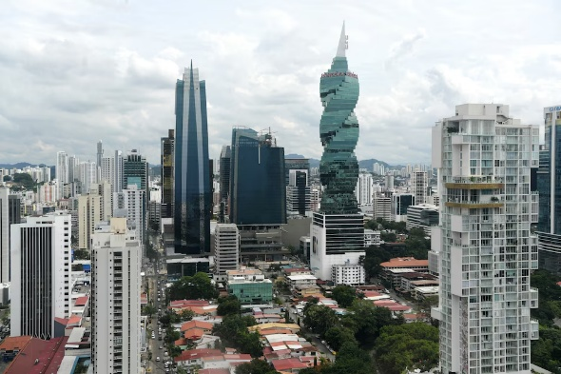 |  |  |  | 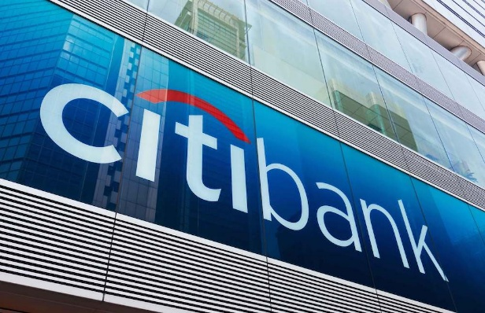
 | El Ministerio de Economía y Finanzas de Panamá realizó una recompra de US$2.970 millones en bonos, con el objetivo de reducir el saldo de la deuda y mejorar el perfil financiero del país, según explicó el ministro Felipe Chapman. |  |  |  | Citi asumió el rol de Sole Coordinator y Mandated Lead Arranger en el financiamiento del tramo soterrado de la Línea 3 del Metro de Panamá, en una operación estructurada por US$1.330 millones bajo un esquema respaldado por agencias de crédito a la exportación (ECA).
 | 
 | Junta Monetaria reduce la tasa de interés líder a 3,50% para impulsar economía |  |  |  | Banco Promerica y Visa lanzan Tarjeta de Crédito Jade Metálica
 | 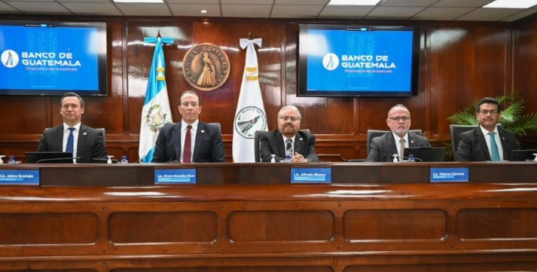 |  |  |  | 
 | La Junta Monetaria decidió reducir la tasa de interés líder en 25 puntos básicos, ubicándola en 3,50%, para abaratar el crédito y fortalecer la inversión y el consumo nacionales, con el fin de alcanzar el grado de inversión. |  |  |  | Banco Promerica, en alianza con Visa, presentó la nueva Tarjeta de Crédito Jade Metálica, dirigida a un grupo selecto de personas que valoran la anticipación a sus necesidades, el acceso a servicios exclusivos y un acompañamiento constante.
 | El 63,6% de las mypes salvadoreñas prevé un panorama favorable al inicio de 2026 |  |  |  | Las microempresas sin acceso a sistema financiero pagan hasta 13.564% anual a prestamistas informales
 |  |  |  |  | 
 | Seis de 10 micro y pequeñas empresas (mypes) salvadoreñas esperan un comportamiento favorable en sus negocios durante el primer trimestre de 2026, reveló la última edición del Índice de Confianza elaborado por el Observatorio MYPE. |  |  |  | Un total de 274.435 microempresarios se autoexcluyen del sistema formal y recurren a prestamistas informales, absorbiendo el 52,8% de un mercado de usura que alcanzó los US$617,6 millones en 2022, determinó el Observatorio MYPE de la Escuela de Empresarios Líderes (LID), en un estudio de sobreendeudamiento.
 |  |  |  |  | 
 | Mercado transaccional de América Latina registra descenso en fusiones y adquisiciones en enero |  | El Sistema de Interconexión de Pagos de Centroamérica transfirió US$472,3 millones en 2025
 | Powered by RealRisk
 | 

